МКОУ «Цугнинская СОШ им. Гаджимурадова М.М.»

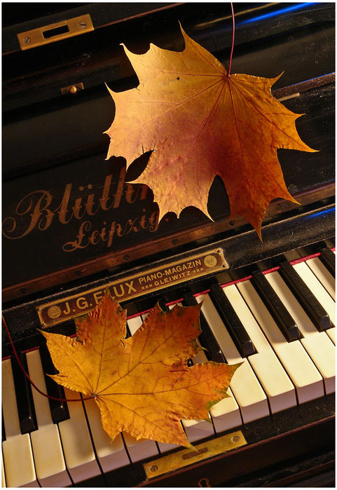

Сочинение
Мургьила г1ебшни
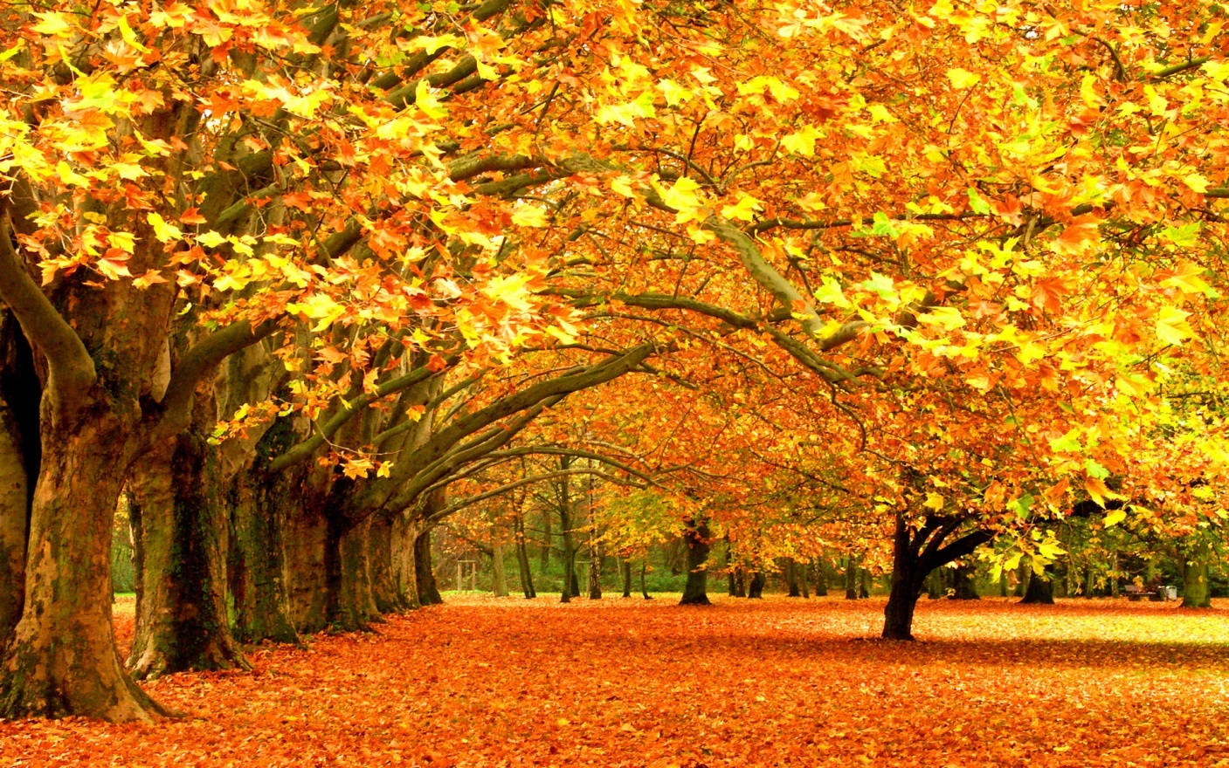
Г1ебшни бег1ла жагаси дусла манзил саби.
Г1ебшнилис дебали дигахъу: бухъут1а, х1унт1ена, берх1е рангани, г1урра дигахъу, лебил т1абиг1ят мургьирангси юргъа к1ап1барес. Г1ебшнила манзил т1абиг1ятла жагадеш гъайличил бурес х1ейрар. Х1язлис ах1ен поэтуни-писательтас дигахъуси ил манзил. Вац1ализи укьялли, галгубала удирти ранг-рангла к1арала кьалтин саби. Вац1акад вашух1ели илдала вяшярла т1амали ранг-рангла макьамти алк1ахъули сари. Савли айзурх1ели дебали мяштдухъесли бирар хьанц1а закличи ва ухути духъут1а галгубала к1арачи х1ерик1ес.
Урга-ургади заклизир гъагулти дак1удулхъули сари, тях1уси дяг1 кабухъи саби, зумали дирихь башули саби. Дибг1янти заббли ургьули саби. Цацах1ели савли айзурх1ели шина к1уврачиб бук1ула миъ чебаэс вирар. Забличил дях1ира башуси бурх1нира дирар. Г1ебшнила ахирлизир заб дях1руц1личи шуркабулхъан. Сепайда, ил манзил жявли шалг1еббулхъули саби, г1ебшнила манзил х1ябал баз биалра, галгубачирти к1ари ца жумяг1ла дух1нар дяг1бухъи кадиркули сари ва галгуби ч1янк1дирули сари.
Наб дебали дигахъис г1ебшнила манзил.

